ميكروبيولوجيا المياه والصرف الصحي
344حدق
د. هند عبدالرحمن الشويمان
محا8
ميكروبيولوجيا مياه الصرف الصحي (مياه المخلفات)
Wastewater Microbiology (Sewage)
عبارةٌ عن مُخلّفاتٍ سائلة ناتجةٍ عن أنشطة الإنسان المُختلفة سواءً كانت المنزلية، أو التجارية، أو المؤسسية، أو الصناعية؛ بحيث يتمّ تَجميعها من خلال شبكةٍ من الأنابيب والقنوات لتصل إلى نقطةِ تجميع مُحدّدة للبدء بعمليّة المعالجة، وتُسمّى هذه النقطة بمحطّة مُعالجة المياه.
تختلف مخلفات المصانع والمزارع بدرجة كبيرة جدا في الكمية والتركيب ليس فقط من موقع الى موقع ومن مصنع الى اخر بل ومن ساعة لأخرى.
حيث تتركب كيميائيا من حوالي 99%ماء و0,1% مواد صلبة معقلة (عضوية وغير عضوية) وقد تكون في حالة غروية او ذائبة ورقمها الايدروجيني يتراوح من 6-8.
يختلف كثيرا التركيب الكيميائي للمواد المعلقة كما انه عرضة للتغيير, تتكون المواد العضوية بالمخلفات من مواد نيتروجينية مثل اليوريا والبروتين والامينات والاحماض الامينية ومواد غير نيتروجينية كالكربوهيدرات والدهون بالإضافة الى مخلفات الصابون ومواد التنظيف وهي مواد مقاومة للتحلل الميكروبيولوجي.

الصفات الميكروبيولوجية:
تختلف عدد ونوعا باختلاف التركيب الكيميائي للمخلفات والعوامل البيئية بالوسط.
مزايا معالجة مياه المجاري قبل الخلص منها:
- منع انتشار الميكروبات المرضية.
- منع تلوث المياه.
- التخلص من المواد العضوية وماينتج عنها من روائح كريهة او تجمع لرواسب غير مقبولة وذات منظر غير مستحب.
- استعمال المخلفات كأسمدة عضوية او كمصادر بديلة للطاقة.
نَظراً لشحّ المياه، وازدياد أعداد السكان، والتقدّم الصناعي، وزيادة الرفاهيّة في معظم أنحاء العالم فإنّ كميّات مياه الصرف الصحي زادت إلى حدٍّ كبير، لذلك كان لا بُدّ من البحث عن وسائل تهدف إلى مُعالجة المياه العادمة لاستغلالها في أغراض الزراعة، والتبريد في المصانع.

معالجة مياه المجاري Sewage treatment
خطوات المعالجة Treatment processes
تتم معالجة مياه الصرف الصحي عادة عن طريق تجميع هذه المياه في اماكن خاصة ومنفصلة تسمى وحدات المعالجة ,في حالة الكميات الكبيرة للمياه فان معالجتها تتم في نظم جريان مفتوحة بدلا من الاماكن المحددة و المغلقة, يمكن تصنيف عمليات المعالجة حسب الطريقة المستخدمة على سبيل المثال فيزيائية, كيميائية او حيوية وبالإمكان ان تتم المعالجة عن طريق كل هذه العمليات مجتمعه.
الطرق الفيزيائية لمعالجة مياه الصرف الصحي:
تشمل الترسيب ,الطفو, الادمصاص بالإضافة الى الحواجز مثل الصخور والماسحات والمرشحات والاغشية ,وهي تشمل كل الطرق التي لا تستخدم فيها مواد كيميائية او تسبب في تغيرات حيوية لمياه الصرف الصحي.
- المسح(حجز وازالة الاجسام الكبيرة).
- الترسيب(يتم ارساء المواد الصلبة في القاع تحت تأثير الجاذبية الارضية, تعتبر من الطرق الشائعة).
- التهوية والترشيح (يضخ تيار هوائي في مخلفات المياه لزيادة نسبة الاكسجين ولتقليب الجزيئات تمهيدا لمرورها من خلال المرشحات التي غالبا ما تكون مرشحات رملية).
- التسوية او التمهيد (تسوية المخلفات لتكون بمستوى واحد لا يعيق عملية المعالجة).
الطرق الكيميائية لمعالجة مياه الصرف الصحي:
يتم استخدام مواد كيميائية بغرض اساسي هو الاسراع من عمليات التعقيم والتطهير, وهذه العمليات تتم جمبا الى جمب مع الطرق الفيزيائية والحيوية من اجل تحقيق المعايير المطلوبة وتسمى عمليات الوحدة الكيميائية مثل التخثر, الترسيب الكيميائي ,الاكسدة الكيميائية, الاكسدة المتطورة, التبادل الايوني, التعادل الكيميائي والاستقرار الكيميائي.
- الترسيب الكيميائي (تعتبر الطريق الشائعة للتخلص من العناصر الذائبة من مياه الصرف الصحي الحاوية على المعادن السامة, وذلك بإضافة بعض المواد الكيميائية حتى تتمكن من تحويل العناصر الذائبة والمعادن الى دقائق صلبة والتي يتم ازالتها بالترشيح).
- التخمر الكيميائي (لإزالة الدقائق الصلبة المتناهية بالصغر غالبا ما تكون معلقة وذات شحنات سالبة غير قابله للتجمع, حيث يتم اضافة مادة ذات شحنات موجبة ويتسبب في تجميعها ثم يتم جمعها والتخلص منها).
- الاكسدة الكيميائية و الاكسدة المتطورة (يتم اضافة ماده مؤكسدة حيث تقوم بأكسدة الملوثات والتي يحدث تحور في تركيبها. مثل اضاف الكلور. اما بالنسبة للأكسدة المتطورة تتم خلالها نزع و التخلص من أي مركبات عضوية قد تنتج بصورة جانبية اثناء الاكسدة.
- التبادل الايوني (عندما تكون المياه عسرة أي انها تحتوي ايونات الكالسيوم والمغنسيوم بكثرة, لإزالة هذه العسرة يتم اضافة ايونات الصوديوم المشحونة بشحنة موجبة مثل كلوريد الصوديوم.
- الاستقرار الكيميائي (تعمل نفس الية عملية الاكسدة الكيميائية).
طرق المعالجة الحيوية
تعتبر جزء مهم ومتكامل مع أي عملية معالجة لمخلفات الصرف الصحي, المعالجة الحيوية تعتبر ببساطه تحويل وتحليل المواد القابلة للتحلل الحيوي الموجودة في مياه الصرف باختلاف نوعها بواسطة طرق حيوية ومن مميزاتها انها منخفضة التكلفة. تنقسم الى: (جدول4,1)
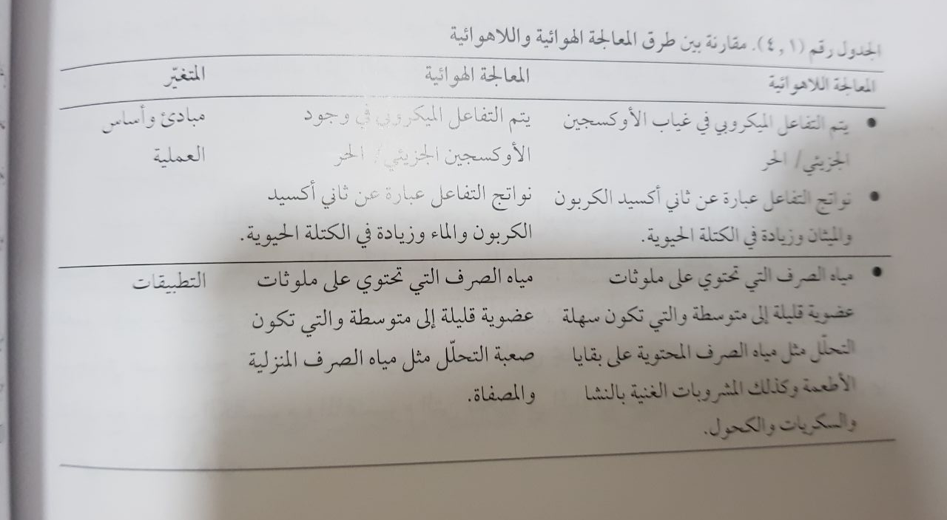
الطرق الهوائية
تتأثر بشدة التكلفة وفاعلية نظام الطاقة من اجل ازالة الاكسجين الحيوي (BOD) حيث يتم استخدام الكائنات الحية الدقيقة الموجودة في الطبيعة. حيث تتغذى على المواد المعقدة الموجودة بالمخلفات وتحولها الى مواد بسيطة وتتم في الطين النشط وبحيرات الاكسدة الضحلة.
الطرق اللاهوائية
تتم في غياب الاكسجين ويتم تحويل المخلفات بواسطة الميكروبات اللاهوائية الى نواتج غازية, تحتاج كميه قليله من الطاقة.
مرشحات الطاقة
نظام معالجة هوائية يستخدم الميكروبات الموجودة للتخلص من الملوثات. هذا النظام يكون بعد مرحلة اولية من المعالجة ويشتمل خزانات ثانوية للترسيب والترويق. يمتاز بثباته والتخلص من (BOD) والمواد الصلبة المعلقة. تستخدم مرشحات كوسائط ثابته مرتبطة بالبيئة (صخور, بلاستيك ومعادن) حيث تظل الميكروبات ثابته ويتم دفع المياه من خلال هذه المرشحات الحاوية على الميكروبات والتي تكون ملتصقه بها, من ثم تقوم باستهلاك (BOD) والامونيا من مياه الصرف الشكل(4,5).
الملامسات الدورية الحيوية(معالجة ثانوية)
تتم بعد المعالجة الاولية, في هذه العملية يتم ازالة الحصى والمواد الصلبة خلال عملية مسح يتبعها اعطاء فرصة للمياه بالاستقرار للترسيب, وهو عبارة عن نظام من مجموعة متتابعة ومتقاربة من الاقراص المصنعة من البوليفينيل او البوليستيرين على محور متحرك حيث تسمح للبكتيريا بالنمو عليها وبناء طبقات هلامية تمتص المواد العضوية والاكسجين الشكل (4,6).
طريقة الحمأة النشطة
تتكون من تجمعات من البكتيريا النشطة والتي تستهلك المواد العضوية القابلة للتحلل هوائيا ويمكن جمعها عن طري المرشحات او ترسيبها و تعتبر من انواع النمو المعلق, على الرغم من ان البكتيريا الهوائية هي المستخدمة بصورة شائعة الا ان البكتيريا اللاهوائية يمكن اضافتها تعتمد هذه التركيبة من الميكروبات على تصميم المفاعل ,البيئة ومواصفات مياه الصرف. الشكل(4,7).
العوامل التي تساعد على كفاءة الحمأة النشطة:
درجة لحرارة, معدل الراجع, كمية الاكسجين, كمية المواد العضوية, الرقم الهيدروجيني, معدل المخلفات ,زمن التهوية و سمية الصرف.
للحصول على مستوى الكفاءة المطلوبة يجب ان يكون هناك توازن بين كمية الغذاء (المادة العضوية), الكائنات الحية الدقيقة(الحمأة النشطة) والاكسجين (الاكسجين الذائب).تعتبر من الطرق الفعالة جدا.
*البرك
تعتبر من اكثر الطرق اقتصادية وانتاج مخرج نهائي شديد النقاء, تعتمد على التهوية, يمكن ان تستخدم كطريقة وحيده للمعالجة او يمكن دمجها مع انظمة اخرى.
انواع البرك:
برك استقرار مياه الصرف الخام(ترسيب), برك الاكسدة(معالجة حيوية) وبرك التلميع(التخلص من BOD,المواد الصلبة المتبقية وبكتيريا القولون وبعض المغذيات ,تسمى برك الانهاء). تستخدم متتابعة للمعالجة. من عيوبها تساهم في نمو سريع وكثيف للطحالب.
الطرق اللاهوائية لمعالجة مياه الصرف الصحي
تعتبر من افضل الطرق في حالة وجود تراكيز عالية من المواد العضوية, وتعتبر عمليات التحلل اللاهوائية معقده مقارنة بالتفاعلات الهوائية. تعتمد هذه المعالجة على عمليات حيوية تدعى بتخمر الميثان والتي تحدث في بيئة لاهوائية بتعاون من البكتيريا في ظروف لاهوائية حيث ينتج ميثان وثاني اكسيد الكربون الشكل(4,9).
انواع المفاعلات الحيوية
أ-المرشحات اللاهوائية : تشبه الى حد كبير مرشحات التقاطر وتعتمد على تكوين اغشية بكتيرية حيوية على وسائط معينة وتكون مغمورة بمياه الصرف بالكامل ويمكن تشغيلها عن طريق التدفق من اعلى او التدفق من اسفل وتعتبر موثوقة وقويه الشكل (4,10 ).
ب-التلامس اللاهوائي: عبارة عن اوعية خارجية بغرض ترسيب المواد الصلبة ومنثم اعادتها الى خزان المفاعل الشكل(4,11)يعتبر نظام فعال عنما تكون المياه عسرة.

ج-المفاعلات المميعة: مفاعلات حيوية يتم فيها تراكم الحد الاقصى من الكتلة الحيوية الشكل(4,12).
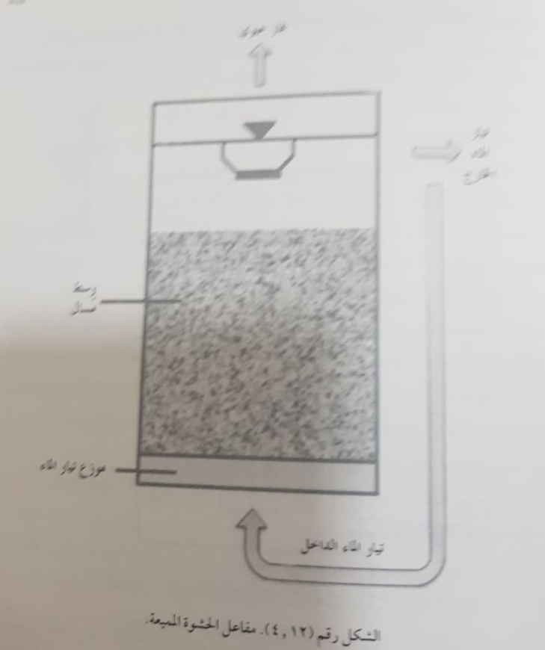

د-مفاعلات التدفق العلوي لدثار الحمأة اللاهوائية: تعتبر نظام منتج للميثان الشكل (34,1).

*مفاعلات الاغشية الحيوية
تشمل هذه التقنية الدمج بين النظام التقليدي للحمأة النشطة مع الترشيح خلال مرشحات اقطارها تتراوح بين 10نانوميتر – 0,4 مليمتر حيث تسمح بحجز الحمأة والمواد العالقة بالتالي يتم تطهير المياه المعالجة. وهي نوعين داخلية وخارجية الشكل(4,14)
.

معالجة مياه الصرف المتقدمة/ الثلاثية:
معالجة متقدمة تستخدم لإزالة النيتروجين ,الفوسفات, المواد الصلبة الاملاح, الرائحة لإتمام عملية التطهير. تتم بواسطة العديد من الطرق مثل الترسيب عن طريق التخثر, الترشيح, التناضح العكسي . الغرض منها رفع جودة المياه المعالجة الشكل(4,15).

وعموماً فإن فلسفة تطهير مياه الصرف الصحي تنطوي على التخلص من، التحكم، والمعالجة لهذه المياه في بيئة ومكان منعزل عن اماكن الانشطة اليومية. عبر الزمن فإن إدارة معالجة مياه الصرف الصحي تطورت الى مجموعة من الانظمة المعرفية التقنية المعقدة اعتمدت على ممارسات الماضي والهندسة التطبيقية والعلوم البيئية. التطبيق الذكي لهذه الاساسيات يقود الى طريق طويل للتأكد من ان البيئة سيتم الحفاظ عليها وحمايتها وجعلها اكثر امنا .

